TARIFS
 | Prestation | 1 personne | Double | Triple | Quadruple
Chambre Confort  Comfort Room | Nuitée night | A partir de 70.50 € | A partir de 85 € | A partir  de 112.50 € | A partir de 134.50 €
Appartement  1 à 5 personnes | Nuitée  night | A partir de 162 €
Janvier à décembre 2021
Petit déjeuner buffet - Breakfast
12.30 € / personne / jour
6.90 € enfant /children (< 8 ans) / jour
Taxe de Séjour - Tourist tax
1.21 € / personne / nuit
Animal
8.20 € / nuit

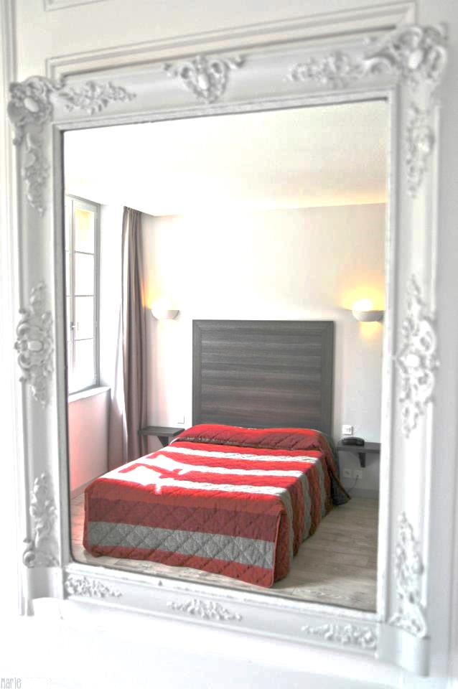

Renseignement et réservation : +33 (0) 3 84 73 70 40
Demi-pension à partir de 3 nuits
Half board from 3 nights
+ 29.60 € / personne / jour
Pension complète à partir de 3 nuits
Full board from 3 nights
+ 47 € / personne / jour

